新版太阳神三国杀武将扩展学习手册
第二十二章：卡牌免疫

本章内容：
卡牌免疫
章节简介：
在这一章里，我们将学习如何创建一个禁止技。
关键代码：
sgs.CreateProhibitSkill
Card:isKindOf()
涉及文件：
游戏目录\extensions\study.lua
源代码目录\src\core\card.h

想当年我们在进行技能管理的时候，提到了许多技能的类型和它们的创建方法。当我们掌握了锁定视为技的创建方法之后，现在就剩下一种叫作禁止技的技能类型没有接触过了。富有冒险精神的孙悟空决心带我们向这个方向再探一探，于是考虑到生态文明等因素，这次我们创建的技能就是：
“忘忧：锁定技，你不能被选择为【南蛮入侵】或【决斗】的目标。”
说到禁止技，我们就能想到创建它的方法，是sgs.CreateProhibitSkill。这类技能可以有效帮我们免疫某些卡牌的打扰，让我们安心游戏。
关于这个创建方法sgs.CreateProhibitSkill{name, is_prohibited}的使用：
name方面就直接写技能名字好了，这里我们填的是"LuaWangyou"。
is_prohibited是用函数function(self, from, to, card)进行传值的，其中self表示技能本身，而from和to分别表示卡牌的使用者和使用目标，这些有点类似于距离修改技能的correct_func部分。card是用来判断的卡牌，如果这个卡牌属于我们要禁止的类型，那么就把函数的结果写成true，告诉系统要免疫这张卡牌。
所以一个关键的地方就是判断一张卡牌的类型。这可以用Card的一个成员函数isKindOf完成，它的原型是：
isKindOf(cardType)
其中cardType就是要判断的卡牌类型啦。
还记得太阳神三国杀里面卡牌的类型名称吗？比如杀就是slash，火攻就是fire_attack什么的。不过在这里要换一种写法，把这些类型中每一部分的第一个字母都改成大写，然后去掉所有的下划线，这样才行。所以杀就要改成Slash，火攻就要改成FireAttack。我们需要判断的南蛮入侵就该写成SavageAssault，而决斗就是Duel了。
所以具体到技能的设计上，如果我们发现卡牌的使用对象拥有无忧这个技能，同时卡牌本身又属于南蛮入侵或者决斗，那么就判定这张卡牌不能以这个使用对象为目标了。
代码方面，就是这样的：
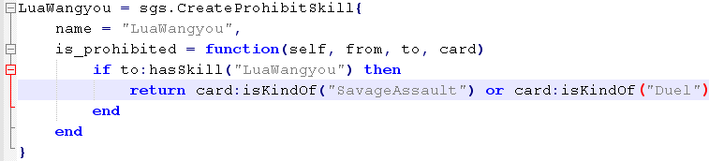
到游戏中体验一下吧。
开了一局三人局，然后……
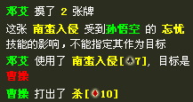
（孙悟空：南蛮之地，皆我子民！孟获：……）
免疫成功！

